**Министерство науки и высшего образования Российской Федерации** федеральное государственное автономное образовательное учреждение высшего образования

**«НАЦИОНАЛЬНЫЙ ИССЛЕДОВАТЕЛЬСКИЙ УНИВЕРСИТЕТ ИТМО»**

**Отчет**

**по лабораторная работа №5. «Управление памятью в ОС Linux»**

**по дисциплине «Операционные системы»**

Автор: Маршалкин Кирилл Денисович

Факультет: ИТиП

Группа: M3207

Преподаватель: Осипов Святослав Владимирович



Санкт-Петербург 2020

Отчет

Данные о текущей конфигурации операционной системы:

Общий объем оперативной памяти – 2048 Мб

Объем раздела подкачки – 820 Мб

Размер страницы виртуальной памяти – 4 Кб

Объем свободной физической памяти в ненагруженной системе – 966 Мб

Объем свободного пространства в разделе подкачки в ненагруженной системе – 328 Мб

# Эксперимент №1

*Первый этап:*

1. Используем сл. Скрипт для заполнения памяти
2. После запуска заполняется оперативная память и процесс аварийно прекращается

Последняя строка report.log - 18000000

При использовании команды dmesg | grep “mem.sh” выводится

[120756.263358] [2311411] 0 2311411 426080 291556 3047424 78975 0 mem.sh

[120756.263368] Out of memory: Killed process 2311411 (mem.sh) total-vm:1704320kB, anon-rss:1166224kB, file-rss:0kB, shmem-rss:0kB, UID:0

[120756.321697] oom_reaper: reaped process 2311411 (mem.sh), now anon-rss:0kB, file-rss:0kB, shmem-rss:0kB

Данные полученные в ходе выполнения скрипта

TIME MEM VIRT RES SHR CPU FREE SWAP

0:00.10 0.2 223676 4248 3016 58.8 1111.0 250.1

0:01.45 1.0 237800 18504 3016 76.5 1097.4 250.1

0:02.71 1.7 250868 31440 3016 47.1 1085.0 250.1

0:03.84 2.3 262748 43320 3016 37.5 1066.3 250.3

0:04.85 2.9 273176 53880 3016 60.0 1055.8 250.5

0:05.90 3.5 284000 64704 3016 64.7 1044.9 250.7

0:06.94 4.0 294824 75528 3016 31.2 1034.8 250.9

0:07.96 4.6 305516 86084 3016 93.3 1023.6 250.9

0:09.34 5.4 319772 100340 3016 76.5 1009.7 250.9

0:10.73 6.1 334160 114860 3016 80.0 993.0 251.1

0:12.10 6.9 348416 129116 3016 81.2 979.0 251.1

0:13.49 7.7 362804 143372 3016 81.2 965.0 251.1

0:14.86 8.4 377060 157628 3016 76.5 950.5 251.1

0:16.24 9.2 391184 171884 3016 88.2 936.8 251.1

0:17.61 9.9 405308 185876 3016 76.5 923.0 251.1

0:18.99 10.7 418904 199604 3016 72.2 909.8 251.1

0:20.37 11.4 433160 213860 3016 76.5 895.7 251.2

0:21.77 12.2 447680 228380 3016 80.0 881.6 251.2

0:23.11 12.9 461540 242108 3016 81.2 868.0 251.2

0:24.49 13.7 475796 256364 3016 80.0 853.9 251.2

0:25.85 14.4 488864 269564 3016 75.0 841.2 251.2

0:27.23 15.2 503120 283820 3016 76.5 827.1 251.2

0:28.63 15.9 517508 298076 3016 72.2 813.2 251.2

0:30.00 16.7 531632 312332 3016 76.5 799.3 251.2

…

График зависимостей на основе top

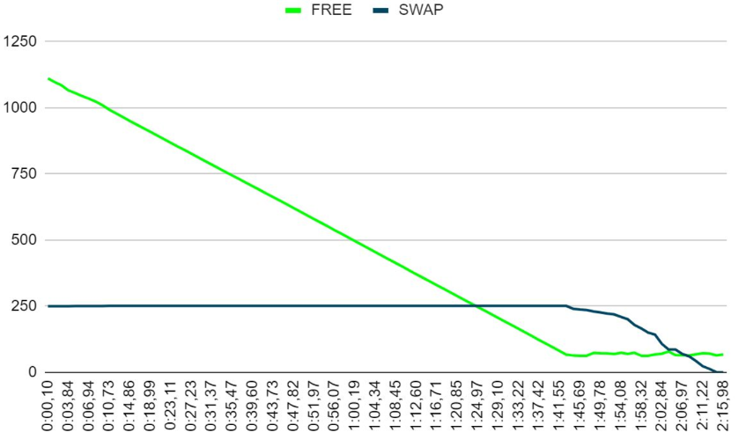

*Второй этап:*

1. Создаем копию скрипта mem.sh и запускаем через отдельный скрипт сразу 2 скрипта
2. Последние строки файлов report.log

8000000 и 18000000

1. При использовании команды dmesg | grep “mem.sh”

[120756.263358] [2311411] 0 2311411 426080 291556 3047424 78975 0 mem.sh

[120756.263368] Out of memory: Killed process 2311411 (mem.sh) total-vm:1704320kB, anon-rss:1166224kB, file-rss:0kB, shmem-rss:0kB, UID:0

[120756.321697] oom_reaper: reaped process 2311411 (mem.sh), now anon-rss:0kB, file-rss:0kB, shmem-rss:0kB

[124062.629040] [2330207] 0 2330207 273224 155897 1826816 61767 0 mem.sh

[124062.629043] [2330698] 0 2330698 136142 80585 724992 0 0 mem2.sh

[124062.629045] [2331040] 0 2331040 113207 57648 536576 0 0 mem.sh

[124062.629063] Out of memory: Killed process 2330207 (mem.sh) total-vm:1092896kB, anon-rss:623588kB, file-rss:0kB, shmem-rss:0kB, UID:0

[124062.755770] oom_reaper: reaped process 2330207 (mem.sh), now anon-rss:0kB, file-rss:0kB, shmem-rss:0kB

[124401.890863] [2335807] 0 2335807 415487 304990 2969600 54925 0 mem.sh

[124401.890887] Out of memory: Killed process 2335807 (mem.sh) total-vm:1661948kB, anon-rss:1219960kB, file-rss:0kB, shmem-rss:0kB, UID:0

[127234.378487] [2393975] 0 2393975 230027 151682 1474560 22773 0 mem2.sh

[127234.378488] [2393984] 0 2393984 230192 151957 1478656 22691 0 mem.sh

[127234.378519] Out of memory: Killed process 2393984 (mem.sh) total-vm:920768kB, anon-rss:607828kB, file-rss:0kB, shmem-rss:0kB, UID:0

[127451.647407] [2393975] 0 2393975 410735 307972 2924544 47191 0 mem2.sh

[127451.647433] Out of memory: Killed process 2393975 (mem2.sh) total-vm:1642940kB, anon-rss:1231888kB, file-rss:0kB, shmem-rss:0kB, UID:0

1. График зависимостей на основе top

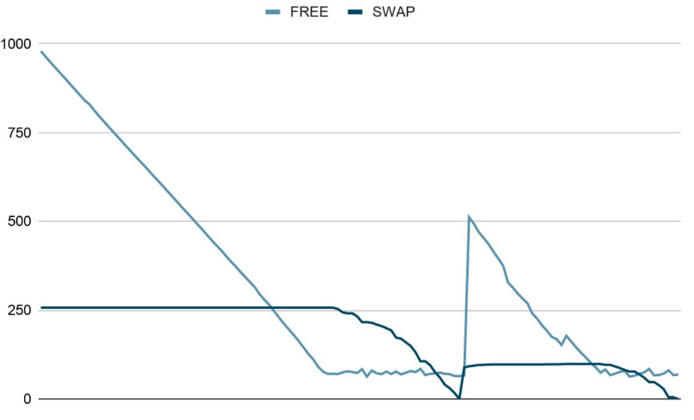

Вывод : при окончании свободной физической памяти начинает использовать файл подкачки. На графике видно, как первый скрипт заканчивает работу, освобождает память и поэтому второй скрипт продолжает работать.

# Эксперимент №2

1. Созаем файл newmem.sh с условием для вывода их программы и отдельный скрипт для запуска

#!/bin/bash

counter=0

index=0

array=()

if [[ $# == 0 ]]

then

N=1800000

else

N=$1

fi

while true

do

for (( count=1; count<11; count++ ))

do

array[$index]=$count

index=$((index+1))

done

counter=$((counter+1))

if [[ $counter == 100000 ]]

then

counter=0

if [[ "${#array[@]}" > "$N" ]]

then

echo "$N"

exit 0

fi

fi

done

1. При запуске устанавливаемые значения k =10 n = 1800000

Наблюдения :

При запуске с подобными значениями программа успешно завершается

Тоже самое происходит с параметрами k = 30 n = 1800000/8000000/8400000

Вывод: в ходе выполнения лр замечено, что данные программ заполняют физическую память до предела, после чего начинают заполнять файл подкачки. Когда заполняется файл подкачки то процесс аварийно останавливается системой .